Додаток
до рішення виконавчого комітету
Кременчуцької міської ради
Кременчуцького району
Полтавської області
25.05.2023 № 957

Викопіювання з плану міста М 1:500

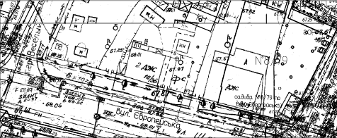

Умовні позначення:

- металоконструкція (власник – Малярчук Сергій Анатолійович), яка розташована по вул. Європейській біля буд. № 10/35, в м. Кременчуці без дозвільних документів, що підлягає демонтажу та евакуації на підставі акта обстеження рухомого майна від 19 травня 2023 року.

Керуючий справами
виконкому міської ради Руслан ШАПОВАЛОВ

Заступник начальника управління контролю за
станом благоустрою виконавчого комітету
Кременчуцької міської ради
Кременчуцького району Полтавської області Антон Ядров

Начальник управління земельних ресурсів
виконавчого комітету Кременчуцької міської ради
Кременчуцького району Полтавської області Ірина БЕЗВЕРХА

Начальник управління містобудування
та архітектури Кременчуцької міської ради
Кременчуцького району Полтавської області Олександра ВОЛОЩЕНКО

